K24SD
Kawasaki ER-6F 2009-2011

Montážní kit levá strana: Montážní kit pravá strana:
ID | Popis | Kat.č. | Ks
1 | Alu váleček d=60mm | DV14 | 1
2 | Dural.adaptér SLD | 537 | 1
3 | Šroub M10x85 | 981 | 1
4 | Šroub M8x80 | 843 | 2
5 | Podložka M8 (pérovka) | 800 | 2
6 | Dural.váleček d=56 | 222 | 1
7 | Dural.váleček | 220 | 1
8 | Šroub M6x60 | 872 | 1
9 | Matice M6 | 948 | 1
10 | Podložka M6 | 947 | 2
11 | 3M Páska | - | 1
12 | Ocel.adaptér | 532 | 1
13 | Šroub M8x25 | 815 | 2
14 | Podložka M8 | 800 | 2
ID | Popis | Kat.č. | Ks
1 | Alu váleček d=70mm | DV15 | 1
2 | Dural.adaptér SLD | 537 | 1
3 | Šroub M10x95 | 822 | 1
4 | Šroub M8x70 | 841 | 2
5 | Podložka M8(pérovka) | 800 | 2
6 | Dural.váleček d=36,2 | 221 | 2
7 | Šroub M6x50 | 867 | 1
8 | Matice M6 | 948 | 1
9 | Podložka M6 | 947 | 2
10 | 3M Páska | - | 1
11 | Ocel.adaptér | 533 | 1
12 | Šroub M8x25 | 815 | 2
13 | Podložka M8 | 800 | 2
13 | Vzpěra | X42 | 1
14 | Podložka M8 | 800 | 2
15 | Šroub M8x20 | 824 | 2

1
3

2

5
4

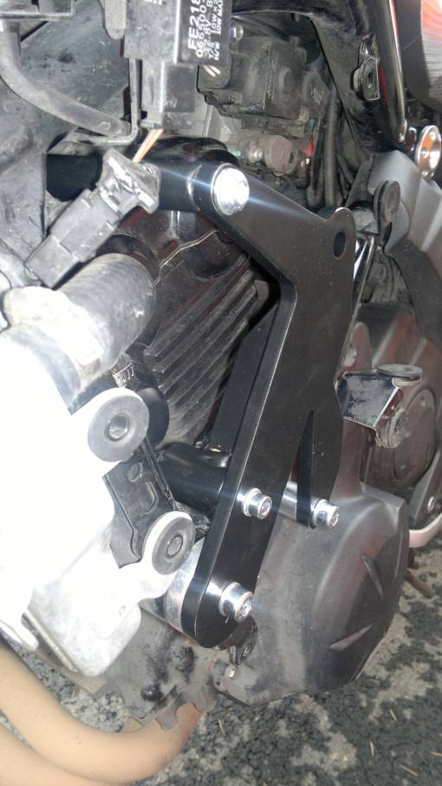
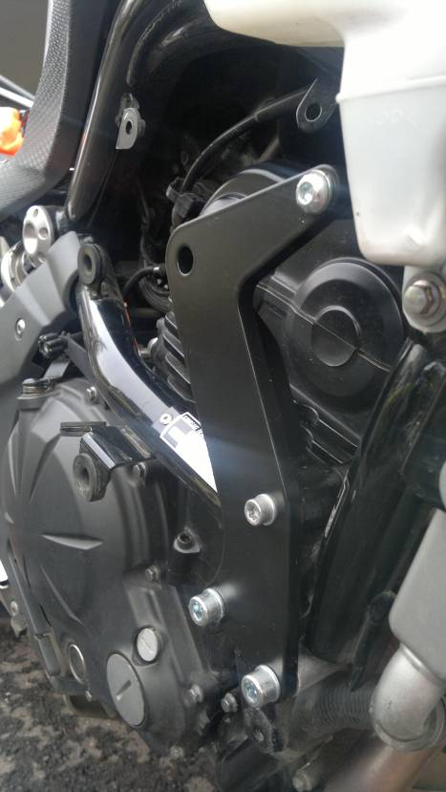
14, 15
14, 15
7
6
8
4
4
6
6

Místo škrtnutých válečků, použijte válečky z návodu!

Montáž levá strana:
- Demontujte kapotáž z motocyklu.
- V místě uchycení ocel. držáku, demontujte orig. šrouby z motocyklu.
- Do ocel. adaptéru ID.12 strčte šrouby ID.4 pod šrouby dejte podložky ID.5.
- Na přední šroub M8 navlékněte osaz. váleček ID.7 a na zadní šroub M8 nasuňte váleček ID.6.
- V místě dotyku ocel.držáku s rámem či kapotou nalepte 3M pásku.
- Tuto sestavu namontujte na motocykl.
- Šroub ID.8, podložky M6 ID.10 a matici ID.9 namontujte skrz adaptér a motor.
- Nad motorem prostrčte vzpěru ID.13 a namontujte ji na ocel.adaptér. Použijte šroub a podložku ID.14 a ID.15 tabulka 3.

Montáž pravá strana:
- Demontujte kapotáž z motocyklu.
- V místě uchycení ocel. držáku, demontujte orig. šrouby z motocyklu.
- Na šrouby ID.4 nasuňte podložky ID.5 a šrouby prostrčte ocel. adaptérem ID.11.
- Ze zadní strany nasuňte na šrouby dural.válečky ID.6.
- Tuto sestavu uchyťte na motocykl.
- Šroubem ID.15 a podložkou ID.14 přišroubujte vzpěru nad motorem ID.13 tabulka 3
- Spojte adaptér s motocyklem pomocí šroubu M6 ID.7, podložek ID.9 a matice ID.8.
- Dotáhněte všechny šrouby na pravé i na levé straně.

Namontujte kapotáž zpět na motocykl.

Montáž padacích protektorů.
- Do adaptéru ID.2 na levé straně vložte šroub ID.3 a pod adaptér umístěte váleček ID.1
- Tuto sestavu namontujte do adaptéru na rámu.
- Slider namontujte pomocí šroubů ID.13 a matic ID.14.
- Do adaptéru ID.2 na pravé straně vložte šroub ID.3 a pod adaptér umístěte váleček ID.1
- Tuto sestavu namontujte do adaptéru na rámu.
- Slider namontujte pomocí šroubů ID.12 a podložek ID.13.

Při montáži se držte přiložených fotografií.

Upozornění: Při montáži, doporučujeme použít lepidlo na závity (modré barvy).
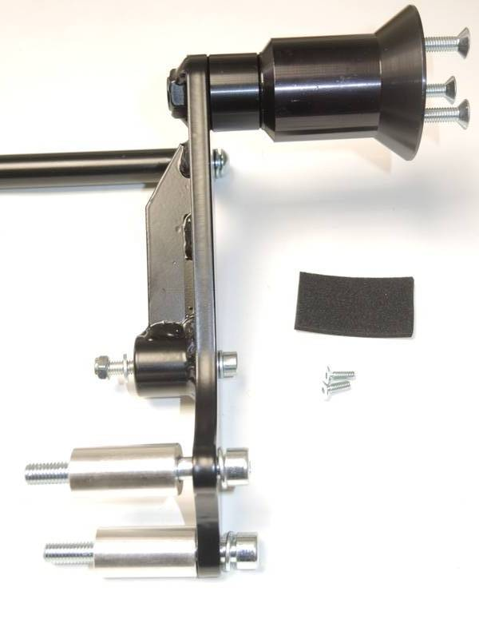
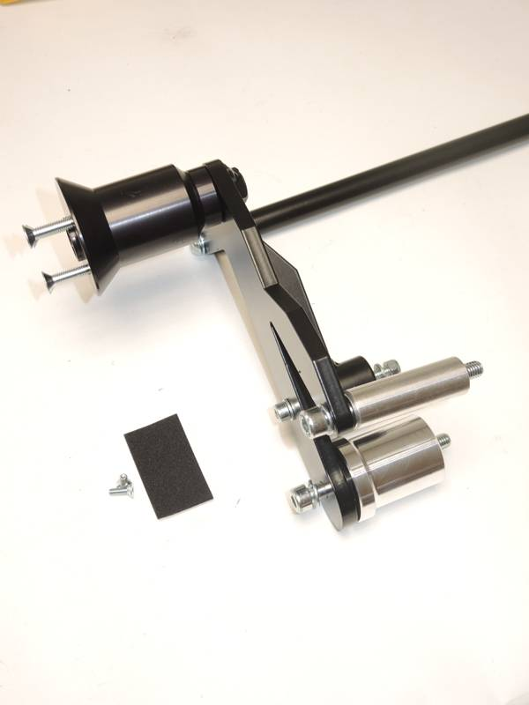
6
5
4
12
13
10
9
9, 7
9
7
8
11
4
5
4
6
5
8
6
10
5
14, 15
14, 15
13
4
13
12
L
R

